PROJETO DE LEI Nº _____/2024.

REVALIDA A UTILIDADE PÚBLICA DO GRUPO CULTURAL, SOCIAL E RECREATIVO QUADRILHA JUNINA XODÓ DA VILA.

O PREFEITO DO MUNICÍPIO DE ARACAJU
Faz saber que a Câmara de Vereadores de Aracaju aprovou, e ele sanciona a seguinte lei:
Art. 1º - Fica revalidada a Utilidade Pública do GRUPO CULTURAL, SOCIAL E RECREATIVO QUADRILHA JUNINA XODÓ DA VILA, inscrito no CNPJ com o nº 09.584.844/0001-00, com sede na Travessa Urano, 7, Conjunto Jardim Esperança, Bairro Inácio Barbosa, Aracaju/SE, CEP 49.040-000.
Art. 2º - Esta Lei entrará em vigor na data de sua publicação.

Palácio Graccho Cardoso, Aracaju, 26 de março de 2024.

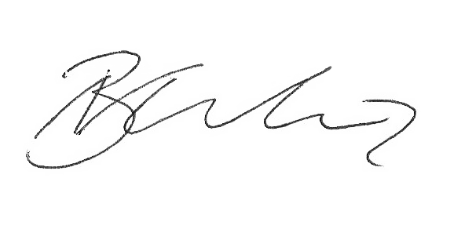

Breno Garibalde
Vereador

JUSTIFICATIVA
Encaminho à apreciação dos integrantes desta Casa o Projeto de Lei que visa promover a revalidação da Utilidade Pública do Grupo Cultural, Social e Recreativo Quadrilha Junina Xodó da Vila.
A Quadrilha Junina Xodó da Vila, fundada em 23 de fevereiro de 1992, por trabalhadores da extinta Vila Romana, surgiu com o objetivo de preservar a tradição e cultura do povo Sergipano. Este grupo, caracterizado como uma entidade sem fins lucrativos, tem desempenhado um papel crucial na comunidade do Jardim Esperança, proporcionando uma variedade de atividades que promovem o fortalecimento dos laços sociais. Nesse contexto, destacam-se eventos como o Bloco de Carnaval de Rua Xodozinho, o Arraial Jardim Esperança, que é um resgate das tradições juninas e a Festa das Crianças, que reforça o compromisso do grupo com o desenvolvimento infantil.
Nesse sentido, a finalidade do Grupo vai além do entretenimento, visa oferecer oportunidades para que crianças, jovens, adultos e idosos participem ativamente da Quadrilha, transmitindo conhecimentos práticos e teóricos sobre a cultura sergipana.
A revalidação da Utilidade Pública para o Grupo Cultural, Social e Recreativo Quadrilha Junina Xodó da Vila permitirá que a organização continue operando de maneira transparente e eficiente, alinhada com seu compromisso de promover a valorização das tradições locais. Diante disso, e considerando a relevância dos serviços prestados e a seriedade com que executa as atividades, o grupo foi reconhecido como Utilidade Pública pela Lei nº 4.035, de 11 de maio de 2011.
Assim, submeto este projeto de lei para análise e aprovação.
Palácio Graccho Cardoso, Aracaju, 26 de março de 2024.

Breno Garibalde
Vereador

